Algemeen
Beste ouders / verzorgers,

Op het kinderdagverblijf willen we de routine ‘PUK GAAT LOGEREN’ bij u introduceren.
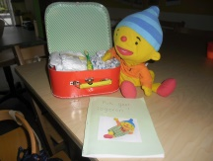

Wat houdt dit in?
Puk gaat met de kinderen (vanaf 3 jaar) mee naar huis om te logeren.
Het zou dan heel leuk zijn als Puk ook bij u thuis een keer mag komen logeren.
Puk heeft een eigen koffertje met zijn eigen spullen zoals een pyjama, een tandenborstel, een knuffel enzovoort. De inhoud van de koffer kan veranderen door de inbreng van de kinderen of door de inhoud aan te passen aan het thema binnen de groep.
De ervaringen worden vastgelegd door het schrijven van verhalen en het inplakken van foto’s of andere leuke dingen. Het vastleggen van de ervaringen in het schrift is een betekenisvolle lees-schrijfervaring voor jonge kinderen.
De belevenissen van Puk worden gedeeld in de groep. Kinderen vinden het fijn om een stukje van ‘thuis’ te laten zien en er over te vertellen. Dit vergroot het zelfvertrouwen van kinderen.
Puk wordt op het kinderdagverblijf gewassen.

Veel plezier met Puk

Beste ouders,

Volgende week gaan de pedagogisch medewerkers zich voorbereiden op het thema ‘Dit ben ik’. In dit thema staat het (eigen) lichaam centraal. De kinderen kijken naar de verschillende delen van het lichaam, kijken wat je ermee kunt doen, en praten hierover. Ze poetsen hun tanden, kijken naar hun gezicht in de spiegel, wassen verschillende delen van het gezicht ruiken aan verschillende materialen, luisteren naar verschillende geluiden, voelen met hun voeten verschillende ondergronden. Kortom de zintuigen staan centraal! Puk speelt een belangrijke rol binnen de activiteiten.

Hoe kunt u thuis aansluiten bij het thema?
0 – 1½ jaar:
- Zingen: Er zijn veel kinderliedjes waarbij lichaamsdelen worden genoemd. Denk aan ‘Klap eens in je handjes’.
- Bewegen: Laat uw baby tijdens het verzorgen ‘luchtfietsen’. Leg uw baby op zijn rug en zet uw handen tegen zijn voetzolen. Voel of hij tegen uw handen aanduwt met zijn voeten. Door langzaam draaiende bewegingen te maken, fietst uw baby in de lucht.
- Verzorgen: Door veel te praten met uw baby over wat u doet, leert hij allerlei woorden. Benoem bijvoorbeeld de lichaamsdelen tijden het afdrogen.
- Ontdekken: Voor uw baby bent u zelf het leukste speelgoed. Zorg dat uw baby uw gezicht goed ziet. Leg dan een doek over uw gezicht. Haal de doek weer weg en kijk goed hoe uw baby reageert. Herhaal dit een paar keer als uw baby het een leuk spelletje vindt.

1½ - 2½ jaar:
- Spelen: Bij veel kinderliedjes horen ook spelletjes, waarbij kinderen heen en weer of op en neer bewegen. Denk aan ‘Hop paardje hop’ of ‘Schuitje varen. Theetje drinken’. Hierdoor wordt het evenwichtsgevoel van uw kind geoefend.
- Verzorgen: Verstop telkens een ander lichaamsdeel onder een handdoek bij het afdrogen. Doe net of u het lichaamsdeel van uw kind kwijt bent. ‘Waar is je hand? Ik zie je hand nergens meer. Hoe kan dat nou?’ Reageer opgelucht als het lichaamsdeel weer tevoorschijn komt.

2½ - 4 jaar:
- Ontdekken: Doe eens een luisterspelletje met uw kind. Zorg dat het stil is en vestig de aandacht op de geluiden. Hoort uw kind de vogels fluiten, of een blaffende hond, of een auto voorbij rijden? Kunnen jullie deze geluiden ook nadoen?
- Verzorgen: Stimuleer uw kind zelf te doen wat het al kan.

Ducky Duck
Begin januari is het thema “welkom Puk”, iedereen heeft zijn groep samen met de kinderen helemaal voorbereid op de komst van Puk en daarbij der groepen helemaal in puk stijl omgetoverd.

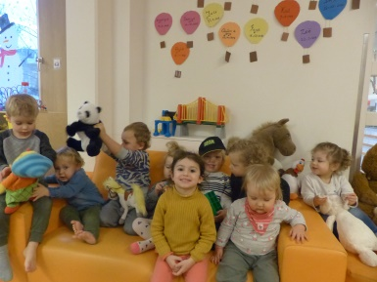
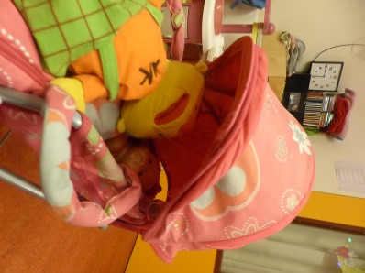

Ieder kindje mocht ook op de foto met puk.
Maar ook puk zelf hield de kinderen bezig:
“Puk moest slapen en toen wij hem gingen zoeken was hij nergens te vinden.
Hij is vast boodschappen aan het doen, maar na goed zoeken vonden wij hem weer.
Waar was je nou gebleven puk?
Puk lacht maar zegt niks.”
Puk houdt ook van verstoppen want de volgende morgen zat hij in het keuken kastje.
Het enige wat wij kunnen zeggen is “welkom Puk

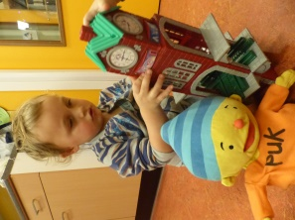
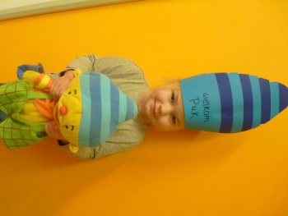
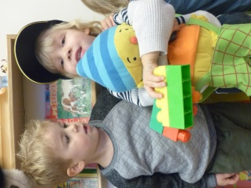

De kinderen zelf vinden het thema ook erg leuk.
Ze hebben het lied ‘goedemorgen’ geleerd en ook de activiteiten doen ze enthousiast mee.
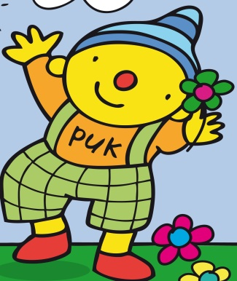
Volg de draad is favoriet, dan moeten ze een draad volgen die ergens overheen, langs en onderdoor gaat en aan het eind van de draad zit Puk.

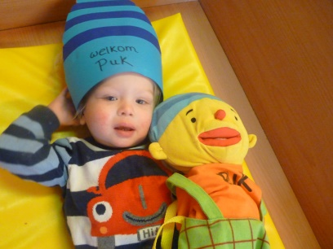

Peuterspeelzaal Rakker

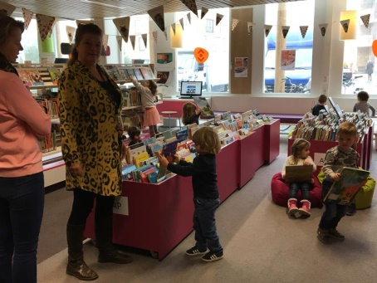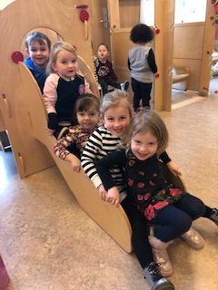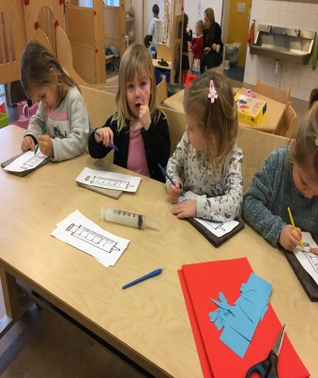

Wat een fijne weken hebben wij gehad met de peuters. Het thema ziek en gezond is alweer achter de rug.
Het ziekenhuis is inmiddels vervangen door een kledingwinkel daarbij moeten we ook wassen en hangen de was aan de waslijn. De kinderen zijn er druk mee, erg leuk om te zien.
Nu staat de voorjaarsvakantie voor de deur. Heerlijk even een weekje vakantie.
Na de vakantie gaan we starten met het thema verkeer. Ook weer leuk, wij hebben er weer zin in.
Op stap naar de bieb, oversteken bij het zebra pad.
Fijne vakantie!

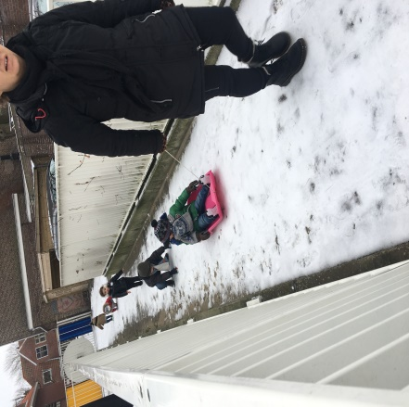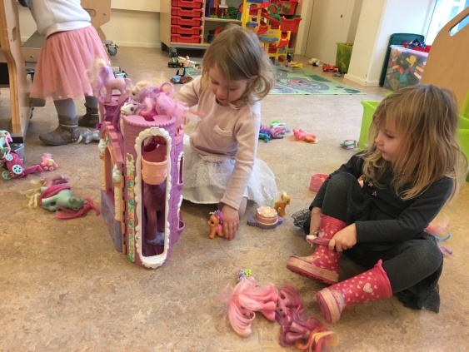

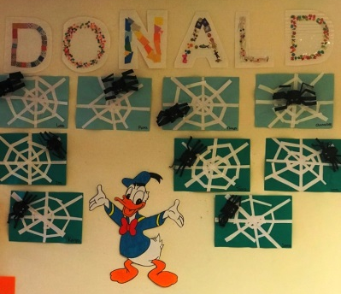
Duck Club

Donald:
Het nieuwe jaar is weer begonnen en alle knutsels mogen mee naar huis.
Zo beginnen we met de knutselmuur ook met een frisse start.
Deze maand zijn we weer druk bezig geweest om hem goed te vullen, we hebben bollen uitgeknipt en zelf onze naam geschreven, met scheerschuim onze naam geschreven een sneeuwpop gemaakt, pom pom’s gemaakt voor ons eigen gemaakte spel en een stoer ruimte-playmobilset in elkaar gezet.

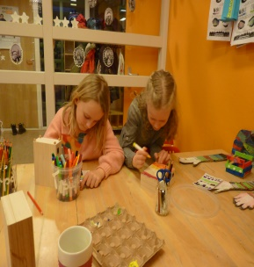
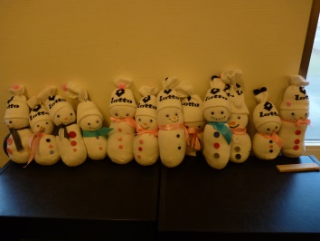
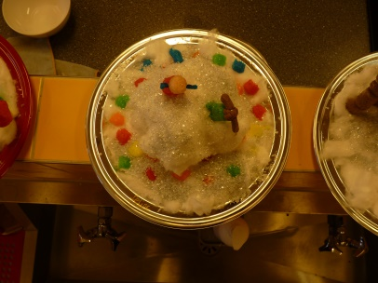

Katrien/Dagobert:

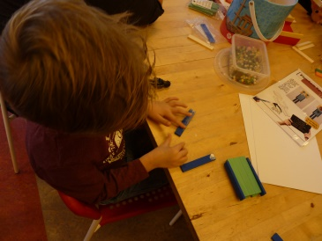
Aangezien het buiten weer wat aan het worden is, vinden de kinderen het fijner om binnen te spelen.
Dus hopsakee…. Spelletjes uit de kast en spelen maar.
Ze vinden memory erg leuk om te doen en zijn er erg goed in.
Ze winnen zelfs van de juffen!!
De strijkkralen zijn weer favoriet en daar worden de mooiste kunstwerken mee gemaakt.

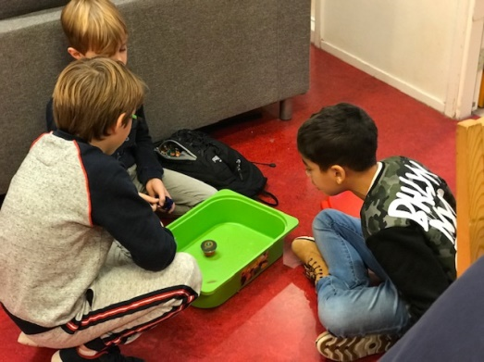
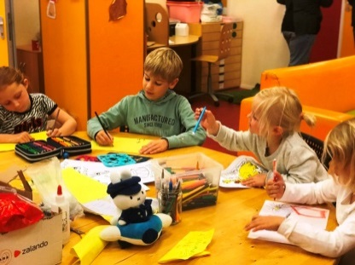
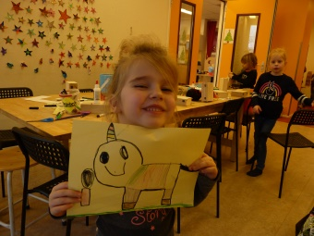

Het knutselhoekje in Katrien begint ook al aardig vorm te krijgen en de kinderen vinden het heerlijk
om daar te zitten, knippen, plakken en kleuren….. het kan niet op!
En bij Dagobert hebben ze een heel mooi groot poppenhuis gekregen, met allemaal barbies erbij.
Dat is ook erg leuk om mee te spelen.
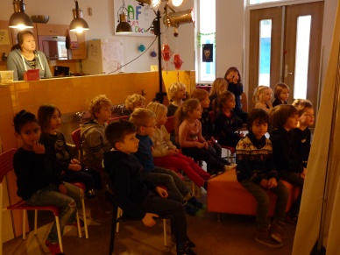
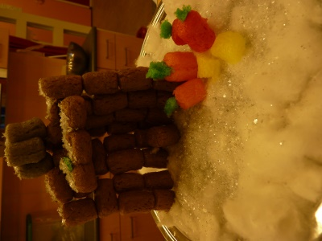

Zware Jongens:
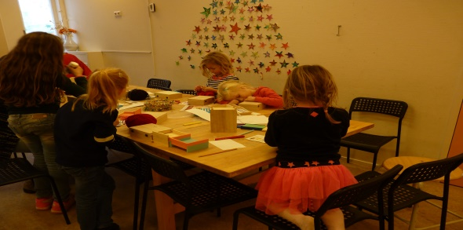
2019!!! Een goed begin bij de Zware jongens! Dit jaar zijn wij weer van plan de bloemetjes buiten te zetten en de kinderen te laten bloeien. In onze ‘tuin’ groeit van alles: bomen, bloemen en zelfs Rafael’s eigenzinnige hamburger-plant.
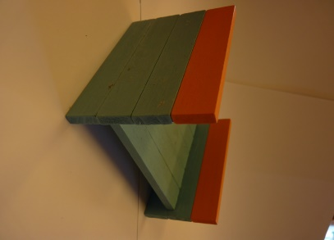

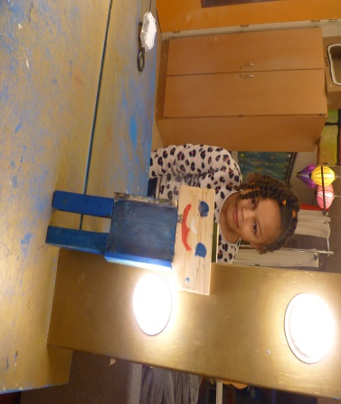
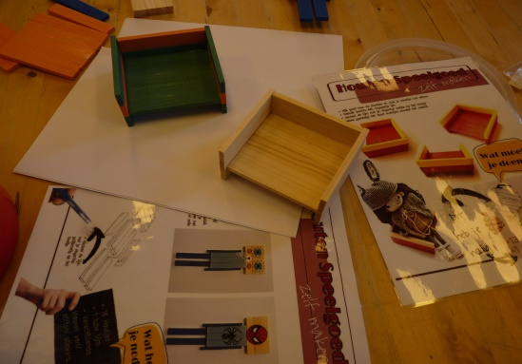
De eerste helft van januari zijn we ruimtelijk bezig geweest. Tijdens de workshops: ‘Houten speelgoed zelf maken’ zijn er toffe robots en poppenhuis meubeltjes gemaakt.

In de nieuwe activiteit hebben wij gezien wat plastisch schilderen, schminken en make up met elkaar gemeen hebben. De link tussen kunst en het alledaagse maakt onderwerpen toegankelijker. De kinderen hebben zichzelf niet opgemaakt, maar leerden op papier kleuren te mengen en ook een ‘smokey eye’ aan te brengen. De Popart kunststroming die wij in december behandeld hebben, heet niet voor niets de populaire kunststroming. Ook in januari zijn er nog een aantal prachtige Popart kunstwerken gemaakt.
‘Juf mag ik weer een Popart schilderij maken?’
- Altijd!!!

The Chill:
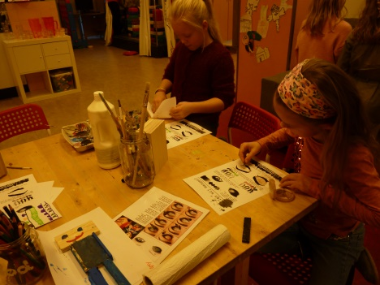
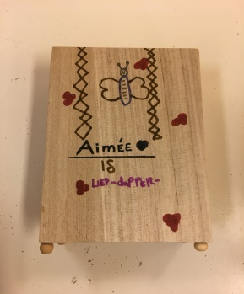
De eerste maand van het nieuwe jaar is begonnen. Bij the chill zijn wij druk bezig geweest met knutselen. Zo hebben we met de kinderen leuke raamstickers gemaakt, zijn er vriendschapsarmbandjes gemaakt, hebben de meiden een mooi sieraden doosje gemaakt en hebben de jongens heerlijk buiten gevoetbald. Je kan zien dat the chill lekker sportief is, want we zijn ook naar de gymzaal geweest samen met de zware jongens. We hebben trefbal gedaan, iemand is hem niemand is hem en als afsluiting wilde de jongens nog even lekker voetballen en hebben de dames lekker gedanst.

Duck Sport
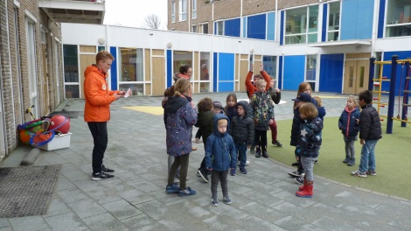
Laatste week van de vakantie: de donderdag in de vakantie zijn we naar de sporthal geweest, daar kregen de kinderen een sportinstuif met allemaal verschillende sporten.
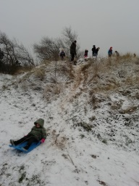
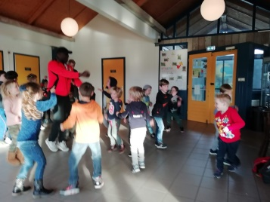
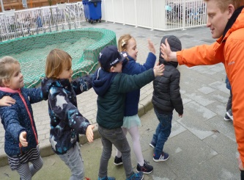
De week na de vakantie begon het echt leven weer. De kinderen moesten weer naar school en de collega’s van Duck Sport moesten ook weer in het normale ritme komen. We hebben deze week een vrij sport moment gehad. De kinderen mochten zelf kiezen of ze binnen gingen spelen of buiten. De 3de week van januari hebben we allemaal tikspelletjes gedaan. Toen het te hard regende zijn we binnen gebleven en hebben we spelletjes gedaan en vrij gespeeld.

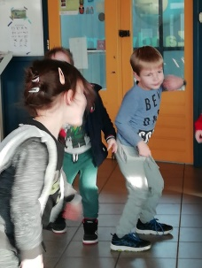
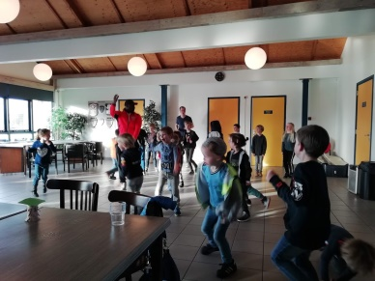
De 4de week van januari had het gesneeuwd, we hebben ons programma opgeschoven zodat de kinderen lekker in de sneeuw konden spelen. We zijn met de kinderen die wilden de duinen naast SV Zandvoort in geweest en zijn daar gaan sleeën. Verder hebben de kinderen zich uitgeleefd in de sneeuw. De laatste week van januari zijn we begonnen met het dansen. Op de maandag en dinsdag heeft Cliff de dansles gegeven, en op de donderdag hebben we een externe danslerares gevraagd of ze een cursus wilde geven.
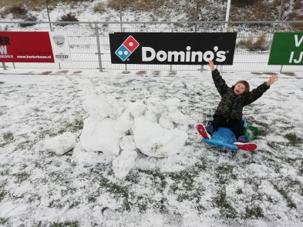

Welke kinderen zijn er jarig?
Duck Club & Duck Sport

Januari
Sashia Arundel 1 januari Eytan Gijzenhout 1 januari
Youp Zeedijk 3 januari Melrose Walther 4 januari
Lieke Oerlemans 5 januari Faya Arundel 6 januari
Benjamin Krom 8 januari Karya Emmelot 9 januari
Dean van Rens 10 januari Zoë Hermsen 15 januari
Dorian Beutick 15 januari Bente van der Meulen 17 januari
Esmee Blom 18 januari Bing Hendrix 19 januari
Leonhard Wüstenberg 19 januari Jason Groothuis 20 januari
Nienke van den Bos 24 januari Tiago Klink 28 januari
Nadia Beutick 30 januari Casper Meijer 31 januari
Februari
Mitchel van Nimwegen 1 februari Robyn Lucke 12 februari
Daniël Beusekamp 2 februari Aik Ottenhof 13 februari
Jayden Duyff 2 februari Esmee Buunk 15 februari
Eveline Porienski 9 februari Seb den Boer 27 februari
Sora Koper 9 februari Valentijn Kuipers 28 februari

Ducky Duck
Januari
Noah Dobre 7 januari Noah Luntz 13 januari
Julia Syrek 13 januari Boaz Bernhard 18 januari
Esma Brouwer 29 januari
Februari

Maya Velders 6 februari Evi Keur 7 februari
Luca Rijnders 7 februari Kenly Leter 11 februari

Namens het team Kindercentrum Ducky Duck

